Actividad 1 – creación del documento inicial del proyecto

Nicolas Turcy Santos

Iberoamericana Corporación Universitaria

Proyecto de software

Soacha, Cundinamarca

2022

Levantamiento de información

Tipo de levantamiento de información: encuesta

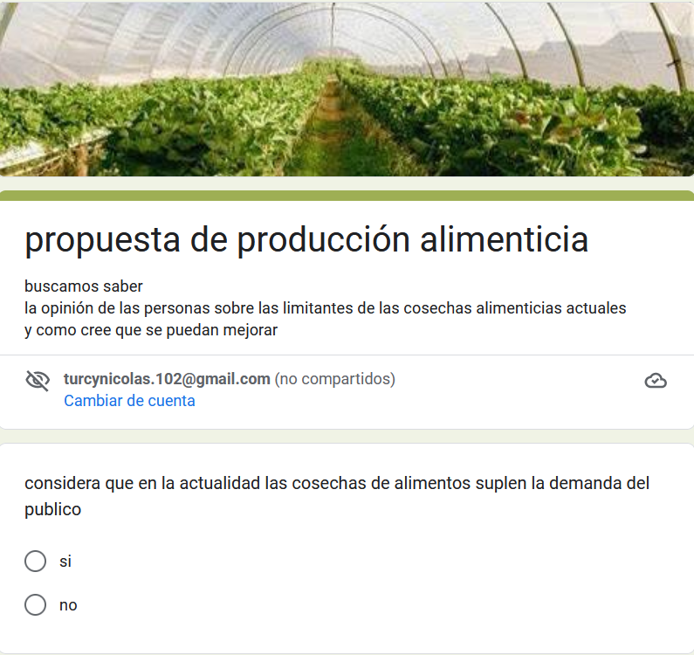

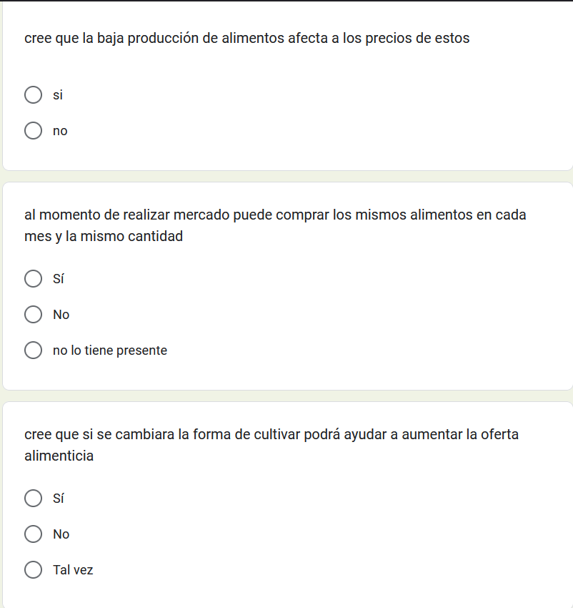

Resultados

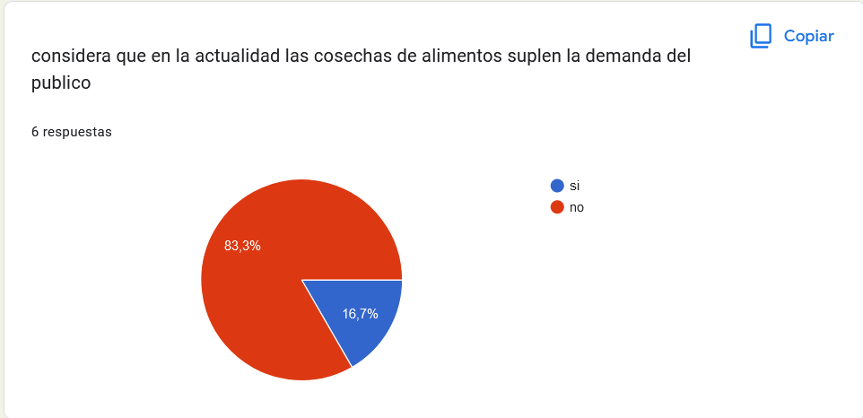

Descripción de proyecto

El presente proyecto software se enfocará en los usuarios, que se dediquen a las actividades agrícolas con invernaderos comunes o hidropónicos, ya que este proyecto les permitirá a los usuarios interconectar todos los invernaderos que este tenga disponibles, lo cual permitirá controlar todas las condiciones que necesita la planta a cultivar encada invernadero lo cual no solo reducirá la intervención humana al mínimo, sino que también permitirá reducir el tipo de cosecha de los alimentos.

Al pasar a la parte estética del producto final, se buscará que el proyecto software posea un aspecto, empresarial utilizando colores como el verde claro, banco y negro para el atractivo de los usuarios, el inicio de sesión y el registro de usuario se buscara que sea lo más elegante posible para no atosigar la vista de los usuarios, el sistema contara con un menú desplegable donde estarán las opciones, de: cultivos , perfil y cerrar sesión junto con la el objetivo de este sistema y un recordatorio de como identificar el tipo de cultivo , ya en la parte de los cultivos disponibles se encontrara con un panel de control apartado apropiadamente para contar con todas las funciones necesarias para el tipo de cultivo pero que estas no sean disparejas con el resto de sistema .

En la parte funcional del proyecto software, el sistema utilizara como base funcional el lenguaje de PHP y SQL, junto al sistema apache XAMPP esto con el fin de ejecutar correctamente el inicio y cierre de sesión de cada usuario y establecer las correctas comunicaciones dentro del mismo software, ya para el control de cada invernadero, tomando como base las tecnologías de casa inteligente se buscará que el sistema software se conecte vía wifi a cada invernadero para que así pueda ser automatizado por el usuario.

Alcance del proyecto

Para la construcción y finalización del proyecto software se dividirá el proceso en 4 etapas principales para una mejor distribución de trabajo, las cuales serían:

* Construcción de base de datos: como primera parte para la construcción, del sistema se diseñaría la base de datos donde se almacenaría cierta información básica tal como: nombre, apellido, celular, cedula ciudadano, dirección correo electrónico, nombre de usuario, contraseña, esta información solo se utilizaría para el acceso de los usuarios al sistema y tener un registro de cada usuario esto utilizando el lenguaje de programación SQL con el sistema apache XAMPP.
* Construcción de estructura gráfica: en esta etapa se buscará como tal diseñar partir del código fuente toda la estructura visual, con la que el usuario interactuara todo el tiempo al momento de usar el sistema software para esta etapa se implantaran 2 tipos de lenguaje de programación, el primero será HTML, esto con el fin toda la estructura que dispondrá el sistema para du funcionamiento y el lenguaje de programación CSS esto con el fin de estilizar la estructura previamente diseñada para que posea una forma, elegante junto con la paleta, de colores verde claro, negro y blanco que son colores elegantes que no hostigan la vista de cada usuario.
* Conexión con base de datos y conexiones internas: una vez teniendo completa la base de datos y la estructura grafica en esta etapa, se buscará realizar las conexiones tanto internas como externas del proyecto, es decir que se contestaran todos los módulos del menú a su sección de código correspondiente, activando el menú también, también conectaría la base de datos con el sistema, para poder activar el inicio de sesión y el cierre de sesión.
* Conexión sistema invernadero: a continuación utilizando la tecnología de Smart home se buscara conectar por medio de conexión wifi el sistema a un dispositivo adicional ubicado en cada invernadero que estará encargado de controlar dependido de las intrusiones enviades desde el sistema, las condiciones de cada invernadero reduciendo la intervención física humana ya que con el enlace del sistema al dispositivo Smart home el usuario podrá controlar cosas como: temperatura humedad luz del sol, etc.

Haciendo que el usuario solo tenga que recoger la cosecha y abonar las plantas.

Objetivos generales

El objetivo del presente proyecto es ayudar a los agricultores, a mejorar y aumentar sus cosechas, a partir de un sistema software de estructura y funcionamiento simple, conectado a la tecnología Smart Home, que les permitirá controlar el ambiente dentro de los invernaderos permitiéndoles mantener las condiciones óptimas para el mejor, crecimiento de las plantas y mantener un flujo constante de cosecha, permitiendo a cada agrícola solventar la demanda, de alimentos.

Objetivos específicos

* El sistema deberá tener la capacidad de tomarla información de los nuevos usuarios para la creación del perfil de cada uno de estos usuarios y a partir de esta información permitirles a los usuarios entrar al sistema.
* El sistema por medio del menú deberá darles acceso a los usuarios a los 6 paneles de control, correspondientes a 6 tipos de cultivos “cereales, hortalizas, frutas, granos, forrajes, tubérculos”, estos mismos paneles de control deberá tener las funciones correspondientes, a cada tipo de cultivo y los usuarios, podrán usar estas funciones para controlar el ambiente de los invernaderos.
* El sistema deberá tener la capacidad de conectar y activar cada panel de control, vía internet haciendo clic, en un botón en cada panel de control, con los dispositivos Smart Home correspondiente a cada tipo de cultivo e invernadero que le permitiría a los usuarios las labores de control, del ambiente de los invernaderos que este tenga disponible.
* El sistema utilizado su conexión con los invernaderos, con la tecnología Smart Home, le enviara de forma inmediata un mensaje de alerta, en caso de que el invernadero presente alguna falla o las condiciones no son estables (condiciones muy bajas o altas), esto con el fin de que el usuario corrija las condiciones inestables, por medio del mismo sistema o que el usuario bayo al invernadero a corregir el problema a un tiempo oportuno.

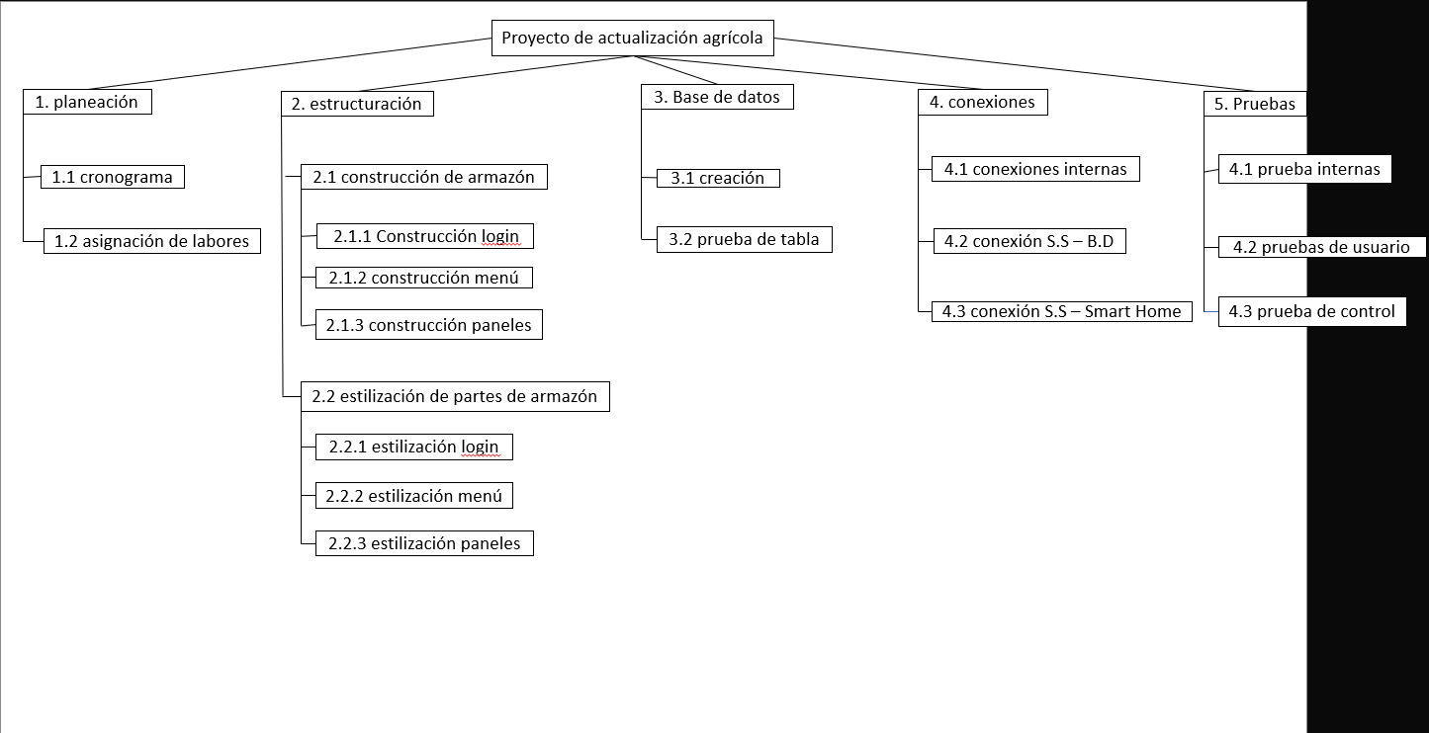Estructura de desglose de actividades de trabajo

Diccionario de estructura de desglose de actividades de trabajo

* Nombre del proyecto
* Proyecto de actualización agrícola: indica el nombre formal que llevara el proyecto asta su entrega final a los usuarios
* Entregables
* Planeación: indica el plan preliminar que el equipo de desarrollo buscara seguir para realizar de forma ordenada y precisa el proyecto en su totalidad.
* Estructuración: se refiere a la etapa donde el equipo de desarrollo diseñara la interfaz gráfica de cada una de parte, del sistema sin realizar conexiones entre sí.
* Base de datos: se refiere a la construcción y autenticación del sistema operativo o de almacenamiento de datos del sistema.
* Conexiones: indica todas las conexiones que se le realizaron deforma interna y externa para el correcto funcionamiento del proyecto
* Pruebas: indican todas las pruebas a las que proyecto se someterá para la confirmación de que el mismo fue finalizado.
* Paquete de trabajo
* Cronograma: indica los tiempos a cumplir del equipo de desarrollo para cada etapa del proyecto, para mantener un flujo constante de trabajo, dar una fecha exacta para la entrega final del mismo.
* Asignación de labores: indica la repartición del trabajo total en cada una de las etapas de desarrollo, para todo el equipo para un desarrollo más equilibrado.
* Construcción de armazón: se refiere al desarrollo básico de la interfaz gráfica, donde se estructurará todo el sistema.
* Construcción login: consiste en la construcción básica de la interfaz grafica del inicio de sesión y del registro de nuevos usuarios.
* Construcción menú: consiste en la construcción básica de la interfaz grafica de la pantalla de inicio, junto con el menú que utilizara el sistema.
* Construcción paneles: consiste en la construcción básica de la interfaz gráfica de los paneles de control de los invernaderos de los diferentes tipos de cultivo.
* Estilización de partes de armazón: indica la implantación del lenguaje de programación CSS en todo el sistema, para una mejor presentación a los usuarios.
* Estilización login: consiste en la implementación del lenguaje CSS en el inicio de sesión y del registro de nuevos usuarios para dar una apariencia más elegante a esta parte.
* Estilización menú: consiste en la implementación del lenguaje CSS en la pagina de inicio y en el menú, dando una apariencia más elegante a esta parte.
* Estilización paneles: consiste en la implementación del lenguaje CSS en los paneles de control de cada tipo de cultivo que el sistema tendrá disponible para dar una apariencia más elegante concordante con el resto del sistema.
* Creación: indica la labor de elaboración de la base de datos que se usada en la función de usuarios del sistema.
* Prueba de tabla: se refiere a la labor de realizar las pruebas básicas de base de datos: insertar, crear, leer, buscar, eliminar en la tabla que conformaría la base de datos.
* Conexiones internas: se refiere a la labor de interconexiones, dentro de la interfaz gráfica, para permitir una fluidez estable dentro del sistema
* Conexión S.S – B.D: es la labor de conexión de entre la interfaz gráfica del sistema con la base de datos, diseñada para activar en una primera parte, del sistema.
* Conexión S.S – Smart Home: es la labor de conexión entre el sistema con la tecnología Smart home, para activar por completo el sistema.
* Pruebas internar: consiste en las pruebas de fluides del sistema donde él se confirmará que el usuario puede transitar de forma libre por todo el sistema.
* Pruebas de usuario: consiste en realizar pruebas en el ingreso, salida y registro de usuarios en el sistema para comprobar la compatibilidad sistema – base de datos.
* Pruebas de control: consisten en las pruebas funcionalidad realizadas en los paneles de control de cada tipo de cultivo, confirmando la conexión con la tecnología Smart home, activando el sistema.

Referencias bibliográficas

1. Título de la página: propuesta de producción alimenticia

URL: https://forms.gle/ZYJzhCPbVqm9sVdHA

1. Título de la página: como hacer una EDT

URL: https://www.youtube.com/watch?v=h0H5jXEs73Y

1. Título de la página: planificación y gestión de proyectos informáticos

URL: http://biblioteca.iberoamericana.edu.co/

1. Título de la página: dirección y gestión de proyectos de tecnologías de la información en la empresa

URL: http://biblioteca.iberoamericana.edu.co/